 | MANUTAN HUNGÁRIA KFT.  Provozní 5493/5  722 00 Ostrava-Třebovice  Cseh Köztársaság / Czech republic  https://www.manutan.cz

Használati útmutató

995367 - Hidraulikus emelő talppal, max. 5 000 kg-ig
995365 - Hidraulikus emelő talppal, max. 10 000 kg-ig
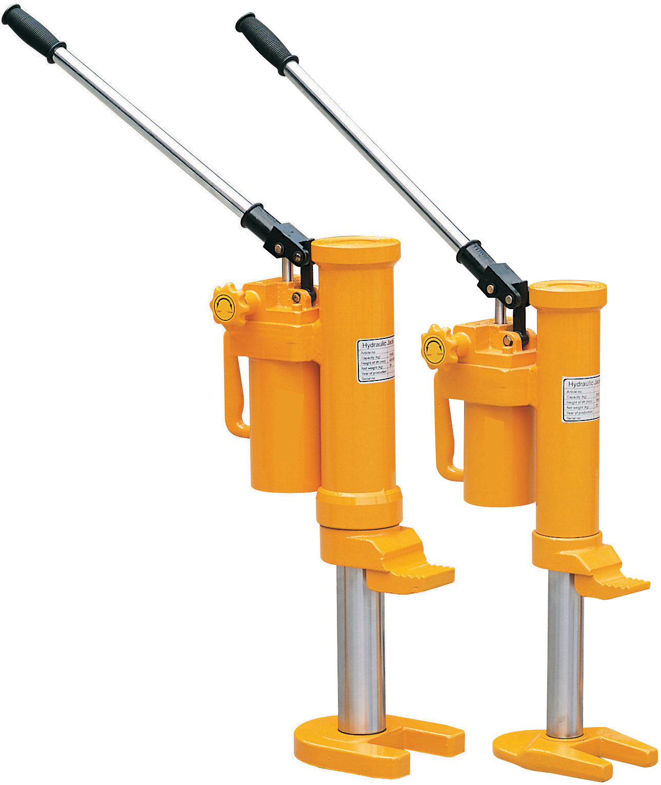
A berendezés tulajdonosa és üzemeltetője KÖTELES elolvasni és megérteni a használati utasítást.
Tartalom
1. FIGYELMEZTETÉS 3
2. LEÍRÁS 3
3. SZÁLLÍTÁS ÉS TÁROLÁS 4
3.1. TÁROLÁS 4
3.2. SZÁLLÍTÁS 4
4. TELEPÍTÉS 4
5. KEZELÉS 4
5.1. ALKALMAZÁSI TARTOMÁNY 4
5.2. KEZELÉSI MÓDOK 5
5.3. BIZTONSÁGI SZABVÁNY 5
6. KARBANTARTÁS 8
6.1. SZOKÁSOS ÁTVIZSGÁLÁS 8
7. OLAJFELTÖLTÉS 9
8. UTASÍTÁSOK A MEGHIBÁSODÁSOK ELHÁRÍTÁSÁRA 10
9. ALKATRÉSZLISTA 11
10. AZ ALKATRÉSZEK RÉSZLETES LISTÁJA 13

FIGYELMEZTETÉS
Ezt az emelőt csak a megfelelő szakképzettséggel és tapasztalattal rendelkező, a szükséges oktatáson részt vett személy üzemeltetheti.
Az emelő használata során be kell tartani a jelen kézikönyvben leírt fontos pontokat, ellenkező esetben a használat közbeni hanyagság a kezelő sérüléséhez vagy a vagyontárgyak károsodásához vezethet.
A használat előtt a kezelő köteles ellenőrizni és visszaigazolni az emelő megfelelő állapotát.
Tilos a jelölés nélküli emelő használata.
Az eredeti gyártó nem felelős olyan harmadik személy által az emelőn végzett beavatkozás következtében bekövetkező károkért, aki nem rendelkezik a gyártó által kiadott írásbeli engedéllyel, kivéve a gyártó vagy annak képviselője által végzett javításokat.

LEÍRÁS
A csomagolás tartalma: emelő, tasak a pótalkatrészekkel, használati utasítás.

Cikkszám | 995367 | 995365
Teherbírás (t) | 5 | 10
Emelés magassága (mm) | 205 | 230
Min. magasság/fog (mm) | 25 | 30
Min. magasság/fej (mm) | 368 | 420
A vezérlőkar terhelése (N) | 380 | 400
Tömeg (kg) | 25 | 35
Csökkentett sebesség | állítható | állítható
Üzemi hőmérséklet | -20 °C – +50 °C | -20 °C – +50 °C
A csomagolás méretei | 360 x 190 x 430 | 380 x 220 x 510

SZÁLLÍTÁS ÉS TÁROLÁS

TÁROLÁS
Az emelőt tárolja összerakva, száraz helyen.

SZÁLLÍTÁS
A vezérlőkar (202) csak az emelő kezelésére szolgál. A szállításkor az emelőt ne dobálja és ne ejtse le, mert sérülhet a dugattyú vagy a szivattyú. Ezért a szállítás előtt az emelőt rögzíteni kell, hogy megakadályozzák a nehéz tárgyakkal való ütközését.

TELEPÍTÉS
Az emelő telepítése rendkívül egyszerű. Az egyetlen dolog, amit el kell végeznie, a vezérlő kar (202) felhelyezése a foglalatra (204), és annak szoros felcsavarozása az óramutató járásával azonos irányban.

KEZELÉS

ALKALMAZÁSI TARTOMÁNY
Az emelőt használja szilárd aljzaton, például merevített betonfelületen, hogy a nehéz tárgyak emelhetők és áthelyezhetők legyenek függőleges és vízszintes irányban is.
Az emelő korlátozott terében történő tárgyak emelése esetén az emelés a segéd alátét alapzatra helyezésével végezhető el.
Az emelőlap és a fogak (243) legyenek az alapzaton, hogy az emelő megnyomásakor befelé csukódjanak.

KEZELÉSI MÓDOK
Emelés
Az emelőt a fogakkal egyenletesen terhelje.
Figyelem: A terhek emeléséhez nem használható a fogas lemez elülső vége.
Fontos: A fogas lemezzel történő emeléshez a terhet rögzítse az emelő fejéhez, hogy megelőzze az emelő oszlop meghajlását (247).
Az emelés előtt szilárdan csavarozza be a kikönnyítő fogantyút (216) az óramutató járásával azonos irányban.
Majd ismét pumpálja a fogantyút felfelé és lefelé, hogy a szivattyúban növekedjen a nyomás a teher emeléséhez.
Miután abbahagyta a pumpálást, azonnal leáll az emelés.
Leeresztés
A teher fokozatos leeresztéséhez lazán csavarozza ki a kikönnyítő fogantyút az óramutató járásával ellentétes irányban.
A kikönnyítő fogantyú visszacsavarozásával az eresztő mozgás azonnal leáll.
Megjegyzés: Ha az emelő kikönnyített állapotban van, a fejét össze kell nyomni a magasság csökkentése érdekében.
Figyelem: Ha az emelőn nem végeznek karbantartást, semelyik része nem szerelhető le a vezérlőkaron kívül.

BIZTONSÁGI SZABVÁNY
A teher emelése veszélyes művelet, amit csak szakmailag képzett és tapasztalt személy végezhet.
A leesés okozta balesetek megelőzése érdekében az emelt terhekhez nem lehet további terheket hozzáadni.

Soha ne lépje túl az emelt teher maximális tömegkorlátját.
Tartson biztonságos távolságot az emelt tehertől.
Soha ne használja az emelőt, ha azon átalakításokat végeztek vagy sérült, illetve, ha rossz állapotban van.
A fogas lemezzel történő emeléshez a terhet közelítse a lehető leközelebb az emelő fejéhez, hogy megelőzze az emelő oszlop meghajlását. Tekintse át újra a rajzot.
Ellenőrizze, hogy az alátámasztási felület mindenhol elég erős és stabil-e, ideértve a padlófelületet, a terhelést, stb., mivel a kezelés kizárólag egyenes felületen engedélyezett.
Biztosítsa az emelt teher stabilitását a teljes emelési idő alatt, hogy megelőzze a felborulást vagy a lecsúszást. Az emelés előtt minden berendezést rögzítsen.
Soha ne használja az emelőt, ha személyek is tartózkodnak az emelni kívánt terhen.
A terhek emeléséhez soha ne használja a fogas lemez elülső végét. A fogas lemez legyen teljesen alsó helyzetben, a teher emelési pont pedig a lehető legközelebb a fogas lemez hátsó végéhez.
Soha semmilyen körülmények között ne forgassa az állítócsavart (218), különben az emelő jellegzetes esési balesete következhet be. Ezek az alkatrészek (210, 211, 218, 219, 220, 221) a berendezés túlterhelése elleni védelemre szolgálnak.
Tilos a teher emelése máshol, mint az emelő fejénél. A terhelésnek kapcsolatban kell lennie a feketén árnyalt részekkel a következő ábrákon.


objects
brace plate
objects
A kezelő ügyeljen a különféle emelőtípusok használatára a túlzottan nehéz terhek emelésekor.
Az emeléskor vagy leeresztéskor figyeljen a súlyponteltolódásra.
Az összes emelő összteherbírása legyen nagyobb az emelt teher tömegénél.
Az emelőgép tulajdonosa felelős azért, hogy a biztonsági előírásokra vonatkozó valamennyi matrica a megfelelő helyen legyen, vagy hogy ha azok rosszul olvashatók, kicseréje őket.
A jelen használati utasítás nem terjedhet ki az összes helyzetre, ezért minden lépést hajtson végre.

KARBANTARTÁS

SZOKÁSOS ÁTVIZSGÁLÁS
A berendezés használata előtt mindig igazolja vissza, hogy:
Az emelő minden ütközője és csavarja szilárdan rögzül.
Az emelő szivattyújából nem szivárog az olaj.
Sem a szivattyúházon, a fogas lemezen, vagy az alapzaton nincs repedés vagy alakváltozás.
A szivattyú megfelelően üzemel terhelés nélkül.
A gyakori használat esetén az emelőnél rövidülnek az ellenőrzési intervallumok, ugyanakkor nagy hangsúlyt fektetnek a következő ellenőrző pontokra:
Az emelő minden ütközője, csavarja és anyája megfelelően rögzüljön, szükség esetén be kell állítani.
Amikor az emelő terhelt állapotban van, pumpálja fel teljesen, egészen addig, amíg kinyit a légtelenítő szelep, anélkül, hogy olajszivárgás lenne tapasztalható (olajnyomok az oszlop felületén vagy a szelepderékon normálisak). Ezután lazítsa meg a szivattyú nyomását és ellenőrizze, hogy az oszlop egyenes és merőleges bármilyen ütközés vagy szorulás nélkül. Ha bármilyen sérülést állapít meg, az oszlopot időben cserélni kell.
Az emelő leeresztésekor a kezelőnek ellenőriznie kell, hogy a süllyedő mozgás stabil-e vagy sem, és ki kell-e ékelni (az enyhe rezgések normálisak).
Alaposan ellenőrizze az emelő összes belső alkatrészét, ideértve a szivattyúházat: nincsenek deformációk, repedések vagy ütések; a szivattyú vezérlőkarja: nincsenek deformációk, egyik dugónál sincs túlnyomás, vagy ha igen, a dugót újra kell cserélni; a fogas lemeznél: nincsenek deformációk vagy repedések; az alapnál: nincsenek deformációk vagy repedések.

OLAJFELTÖLTÉS
Ha az emelő nem pumpálható fel a névleges legnagyobb magasságba, nyilvánvalóan a hidraulikus olaj feltöltése szükséges az olajtartályban.
Az alkalmazott hidraulikus folyadéknak meg kell felelnie az ISO VG22 vagy ennek megfelelő szabványnak.
Tilos a különböző folyadékok keverése!

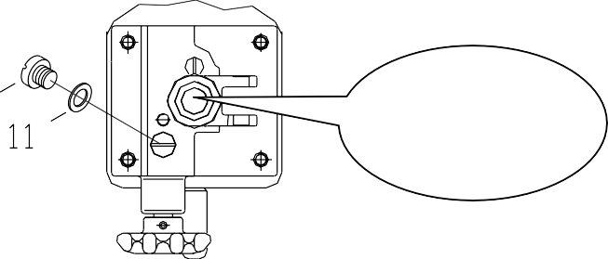

ITT TÖLTSE FEL AZ OLAJAT

UTASÍTÁSOK A MEGHIBÁSODÁSOK ELHÁRÍTÁSÁRA

SZ. | Jellege | Lehetséges ok | Megoldás
1 | Az emelő nem pumpálható fel megfelelően. | A légtelenítő szelep nincs zárva. | 1. Csavarozza be a kikönnyítő fogantyút (16) szilárdan az óramutató járásával azonos irányban.  2. Lazítsa meg a csavart (37), hogy leeressze a levegőt a szivattyúból, majd rögzítse újra szorosan.
2 | Az emelő nem ereszthető le a felső állásból. | A kikönnyítő szelep nincs kellően nyitva. | Csavarozza be a kikönnyítő fogantyút (16) szilárdan az óramutató járásával ellentétes irányban.
3 | Az emelő nem pumpálható fel a névleges legmagasabb helyzetbe. | Kevés az olaj. | Csavarozza ki a csavart (10), töltse fel hidraulikus olajjal.
4 | Olajszivárgás tapasztalható a mandzsetta körül. | A tömítés elhasználódott. | Cserélje a kopott tömítést újra (8), és (9) (a pótalkatrész tasakban).

ALKATRÉSZLISTA
SZ. | Elnevezés | Kód |  | Mennyiség | SZ. | Elnevezés | Kód |  | Mennyiség
SZ. | Elnevezés | 5T | 10T | Mennyiség | SZ. | Elnevezés | 5T | 10T | Mennyiség
1 | Fogantyútartó | 501 | 501 | 2 | 28 | Szivattyúház | 528 | 528 | 1
2 | Tengely | 502 | 502 | 1 | 29 | O-gyűrű | 529 | 529 | 2
3 | Biztosítógyűrű | 503 | 503 | 6 | 30 | Y-gyűrű | 530 | 530 | 1
4 | A szorítóbilincsnek | 504 | 504 | 4 | 31 | O-gyűrű | 531 | 531 | 1
5 | Csapszeg | 505 | 505 | 2 | 32 | Persely a szelepderéknál | 532 | 532 | 1
6 | Mandzsetta | 506 | 506 | 1 | 33 | Olajcsövecske | 533 | 533 | 1
7 | Lehúzógyűrű | 507 | 507 | 1 | 34 | Biztosítógyűrű | 534 | 534 | 1
8 | Alátámasztó gyűrű | 508 | 508 | 2 | 35 | Szűrő | 535 | 535 | 1
9 | O-gyűrű | 509 | 509 | 2 | 36 | Rugalmas gallér | 536 | 536 | 1
10 | Csavar | 510 | 510 | 1 | 37 | Csavar | 537 | 537 | 1
11 | Tömítés | 511 | 511 | 3 | 38 | Henger összeállítás | 538 | 538 | 1
12 | Golyó | 512 | 512 | 1 | 39 | A karima acéldrótja | 539 | 539 | 1
13 | O-gyűrű | 513 | 513 | 1 | 40 | O-gyűrű | 540 | 540 | 1
14 | Meglazító rúd | 514 | 514 | 1 | 41 | Biztosítógyűrű | 541 | 541 | 2
15 | Biztosítógyűrű | 515 | 515 | 1 | 42 | Persely | 542 | 542 | 2
16 | Kikönnyítő fogantyú | 516 | 516 | 1 | 43 | Elágazó alátámasztás | 543 | 543 | 1
17 | Csapszeg | 517 | 517 | 1 | 44 | Y-gyűrű | 544 | 544 | 1
18 | Állítócsavar | 518 | 518 | 1 | 45 | Biztosítógyűrű | 545 | 545 | 1
19 | Rúgó | 519 | 519 | 1 | 46 | Közdarab | 546 | 546 | 1
20 | Kerékanya | 520 | 520 | 1 | 47 | Oszlop | 547 | 547 | 1
21 | Golyó | 521 | 521 | 1 | 48 | A szivattyú hengere | 548 | 548 | 1
22 | Vezetőkapcsoló | 522 | 522 | 1 | 49 | Vezető karima | 549 | 549 | 1
23 | Csavar | 523 | 523 | 4 | 50 | O-gyűrű | 550 | 550 | 1
24 | Csapszeg | 524 | 524 | 1
25 | Golyó | 525 | 525 | 3
26 | Rugó | 526 | 526 | 2
27 | Csavar | 527 | 527 | 2

AZ ALKATRÉSZEK RÉSZLETES LISTÁJA
